МДОУ « Детский сад № 95»
Материал для занятий с детьми второй младшей группы (3- 4 лет)
по теме «По земле, воде и воздуху».
Подготовила и составила: Баева Т.И

ПРОДУКТИВНАЯ ДЕЯТЕЛЬНОСТЬ
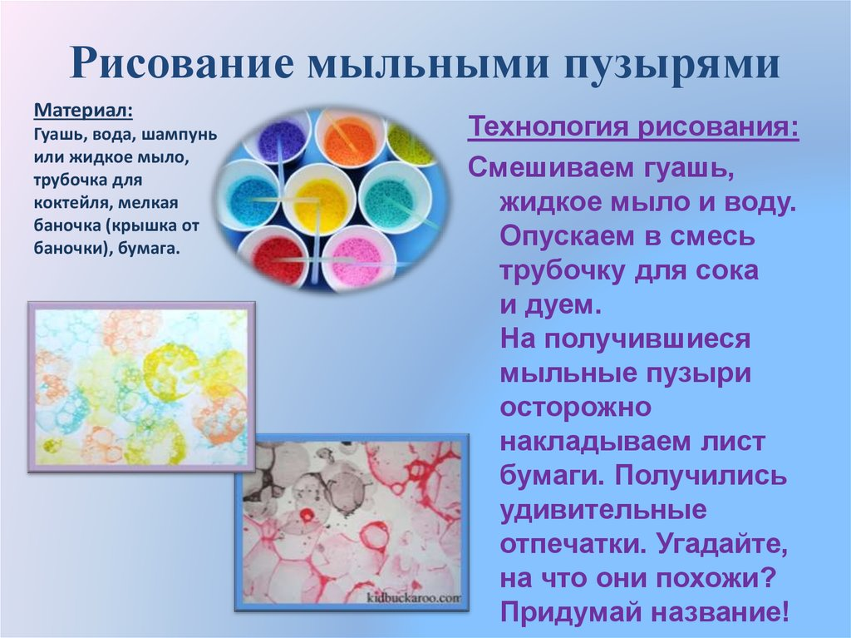

Придумайте название своей работы, подпишите её, детали готового изображения можно дорисовать фломастерами или красками. Рисунки отправьте на почту bayka1980@mail.ru. Спасибо!!!
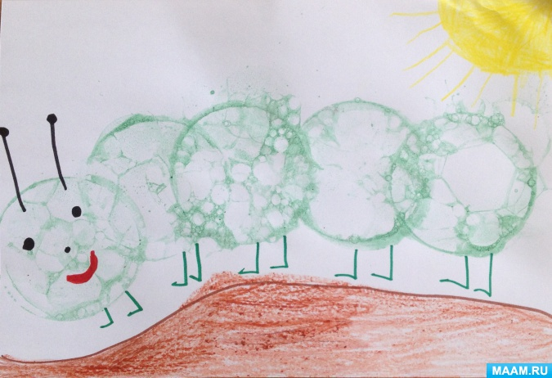

Интернет источники:

- Международный образовательный портал https://www.maam.ru/detskijsad/risovanie-mylnymi-puzyrjami-master-klas.html
- Видеоурок по рисованию https://yandex.ru/video/preview/?filmId=11254281940638777101&text=%D1%80%D0%B8%D1%81%D0%BE%D0%B2%D0%B0%D0%BD%D0%B8%D0%B5+%D0%BC%D1%8B%D0%BB%D1%8C%D0%BD%D1%8B%D0%BC%D0%B8+%D0%BF%D1%83%D0%B7%D1%8B%D1%80%D1%8F%D0%BC%D0%B8+%D0%B2+%D0%BC%D0%BB%D0%B0%D0%B4%D1%88%D0%B5%D0%B9+%D0%B3%D1%80%D1%83%D0%BF%D0%BF%D0%B5

